Sciences de gestion et numérique

application Chapitre 1

L’identité numérique

A chacune de nos connexions à Internet, nous laissons des traces. Notre adresse IP permet d’identifier chacune de nos connexions, qui peuvent ensuite être utilisées à des fins commerciales.

Notre profil est analysé par l’intermédiaire de cookies installés dans la mémoire vive de notre ordinateur. Les traces de nous laissons, volontairement ou non, constituent notre identité numérique. Cette notion a pris tellement d’importance que l’on parle aujourd’hui d’un marché de l’e-réputation

Travail à faire

- Recherchez sur internet la définition des mots soulignés ci-dessus

Vidéo n°1 https://www.youtube.com/watch?v=1LjcxMtQ08c

- A partir de la vidéo n°1, relevez toutes les démarches à effectuer pour bien gérer son identité numérique
- Prenez connaissance de votre e-réputation en « googlisant » votre nom et prénom sur une fenêtre de navigation privée. Observez les résultats web, vidéo et images.
- Créer une alerte google sur votre nom afin de suivre l’évolution de votre e-réputation

Tuto : comment créer une alerte https://www.youtube.com/watch?v=VD0h7SAD5aE
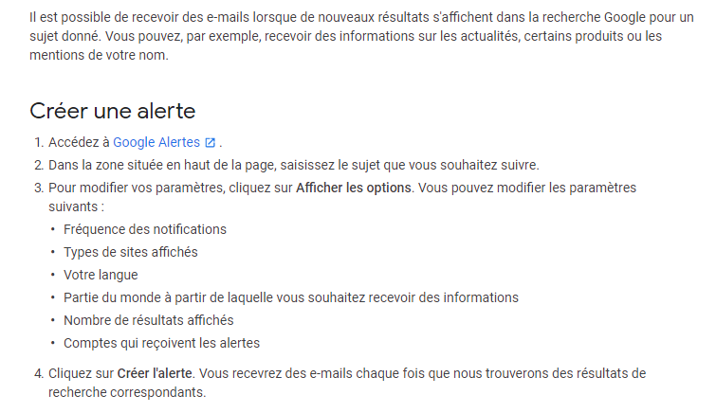

Vidéo n° 2 https://www.youtube.com/watch?v=OiLns0pUfQk

- Quels sont vos droits dans le cadre de la loi informatique et liberté ?

